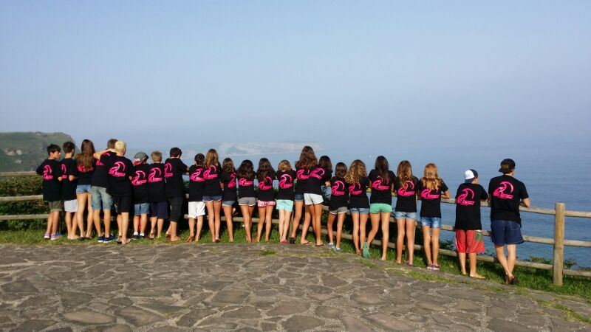CIRCULAR VIAJE SURFCAMP 2015

Grupo Alevín (Albert)

Estimados Padres y Madres,

Para poder cerrar una pre-reserva del SURFCAMP así como del VUELO necesitamos saber cuanto antes, cuantos nadadores estarían interesados en acudir al viaje. (max. 25 personas)

Este año al igual que los dos anteriores lo mas económico es viajar hasta Bilbao y allí un autocar nos recoge y nos lleva al mismo surfcamp.

Os enunciamos el plan de viaje de manera resumida:

Fecha: Del 20 de Julio (lunes) al 23 de Julio (jueves) de 2015

Lugar : Surf Camp “Los Locos” (Playa de los Locos) SUANCES, SANTANDER.

Vuelo:

IDA: 20/07 PALMA- BILBAO SALIDA: 15:10 LLEGADA: 16:30

VUELTA: 23/07 BILBAO- PALMA SALIDA: 17:15 LLEGADA: 18:35

PRECIO INCLUYENDO VUELO+ AUTOCAR + ALOJAMIENTO EN PENSIÓN COMPLETA + CLAESES + MATERIAL: 330 EUROS

Tal y como hicimos el año pasado, el pago del viaje se realizará en dos periodos al número de cuenta creado para tal efecto y que mas adelante os facilitaremos.

----------------------------------------------------------------------------------------------------------

Nombre y apellidos del nadador:………………………………………………………

DNI:………………………………………………………………………………………..
Fecha de nacimiento:…………………………………………………………………...

Firma del padre, madre o tutor legal:

